

Leonardo Guimarães Giacomello

————————————————————————————————————————————————————————————

*Nome* *Registro Acadêmico*

Marcos Gabriel Basso

————————————————————————————————————————————————————————————

*Nome* *Registro Acadêmico*

Miguel de Freitas Santos

————————————————————————————————————————————————————————————

*Nome* *Registro Acadêmico*

Murilo Andrey Muloque Gama

————————————————————————————————————————————————————————————

*Nome* *Registro Acadêmico*

João Vitor Duarte Marchi

————————————————————————————————————————————————————————————

*Nome* *Registro Acadêmico*

**Relatório dos ensaios mecânicos em amostras de polímero sintetizadas por fabricação aditiva**

**Introdução**

A coleta de dados é algo fundamental para qualquer projeto experimental, sendo a etapa inicial para que um resultado obtido satisfaça os objetivos pertinentes a tal projeto, apresentando suas conclusões de forma concisa e decisiva. A ciência de dados é a área que abrange o uso de técnicas da computação e matemática estatística para o tratamento dos dados coletados. Através dessa união multidisciplinar, a resolução de problemas complexos que envolvem um grande número desses dados é viabilizada.

Em tempos atuais, a ciência de dados vem sendo mais requisitada, principalmente após a inteligência artificial ser introduzida a esse meio multidisciplinar onde serve um papel crucial que auxilia desde o desenvolvimento dos processos até a realização dos passos necessários, seguindo rotinas e parâmetros para adquirir o resultado desejado.

Um desses processos os quais usufruem do uso da ciência de dados é a fabricação aditiva. O uso dessa tecnologia vem causando grande impacto em diversos setores como medicina hospitalar, indústria automotiva, engenharia civil e arquitetura, indústria aeroespacial etc. Apesar de desafios como o custo inicial elevado e a capacitação de profissionais para esta área, ela também traz consigo formas inovadoras e alternativas de suprir a demanda destes setores, alavancar a economia através de seu maior custo-benefício de fabricação de peças mais complexas, oferecer uma resposta sustentável ao meio-ambiente e rápida evolução devido à grande quantidade de *feedback* gerada pela sua produção mais simplificada.

**Objetivos**

Este projeto visa elucidar o método da coleta de dados através de ensaios realizados em laboratório e o tratamento desses dados com a finalidade de adquirir resultados que proporcionem um entendimento mais aprofundado das propriedades mecânicas dos materiais advindos de fabricação aditiva, corroborando com os excertos da introdução. Além disso, a prática dos ensaios em um ambiente laboratorial visa a adquirição de um olhar mais técnico, provendo uma noção próxima à metodologia real de um experimento.

**Procedimento Experimental**

Para dar início à atividade, foram definidos grupos, onde cada um escolhera, arbitrariamente, 10 corpos de prova sintetizados através de fabricação aditiva que compunham um montante total fornecido pelo docente responsável. Mais 2 corpos, escolhidos pelo próprio docente, foram adicionados à seleção de amostras de cada grupo. Cada amostra foi identificada previamente pelo docente, assim cada possuindo uma numeração única.

***Figura 1 – Corpos de prova***

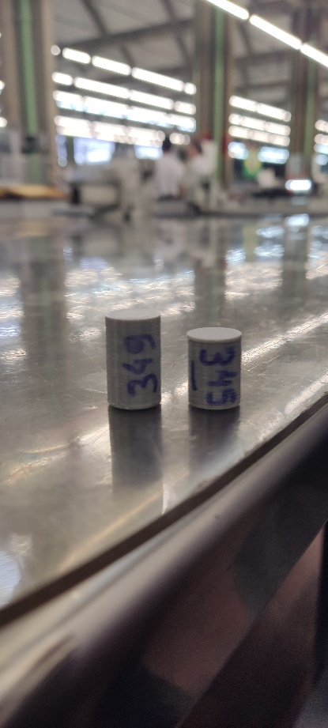

**Fonte:** Leonardo G. Giacomello

Após a distribuição dos corpos de prova ser feita, a primeira etapa para a coleta de dados da atividade deu-se pela realização de medições individuais dos grupos das dimensões físicas das amostras de suas respectivas seleções com auxílio de um paquímetro. A metodologia sugerida pelo docente para que fossem adquiridos valores o mais acurados possível era de que ao menos três medições fossem realizadas para decidir o valor do diâmetro dos corpos sendo feitas em pontos distintos ao longo de sua extensão; e duas medições para a altura (sendo este grupo optando por fazer estas próximas da superfície mais externa das partes superior e inferior). Os resultados das medições foram anotados em uma das páginas impressas e entregues para os grupos para fossem feitos seus registros.

Prosseguindo para segunda etapa, os grupos realizaram as medições de massa dos corpos de prova com auxílio de uma balança de precisão, também devidamente registradas conforme a primeira etapa. Assim como a aquisição dos valores de resistência mecânica feita a partir do uso de uma máquina de ensaios universal onde as amostras sofreram compressão até seus respectivos limites resistivos serem atingidos antes da deformação.

***Figura 2 - Máquina de ensaios universal utilizada***

***para os ensaios de resistência mecânica***

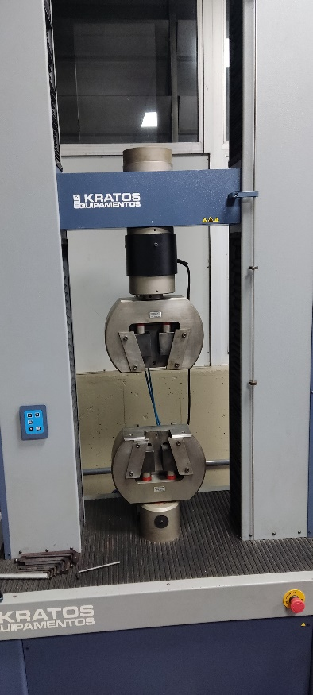

**Fonte:** Leonardo G. Giacomello

Além dos dados coletados através do uso dos equipamentos e ferramentas, opcionalmente, a aquisição de valores adicionais foi proposta como complemento para que a tratativa desenvolvida contivesse maior detalhamento e precisão. Sendo os valores: **T**, este sendo a simbologia adotada pelo docente à razão entre a altura e o diâmetro da amostra, tal como a equação:

$$T = \frac{altura}{diâmetro}$$

**Resultados e discussões**

Após a coleta de dados, foram encontradas 4 amostras que apresentaram uma densidade menor, em comparação com as demais amostras.

***Figura 2 – Boxplot das amostras***

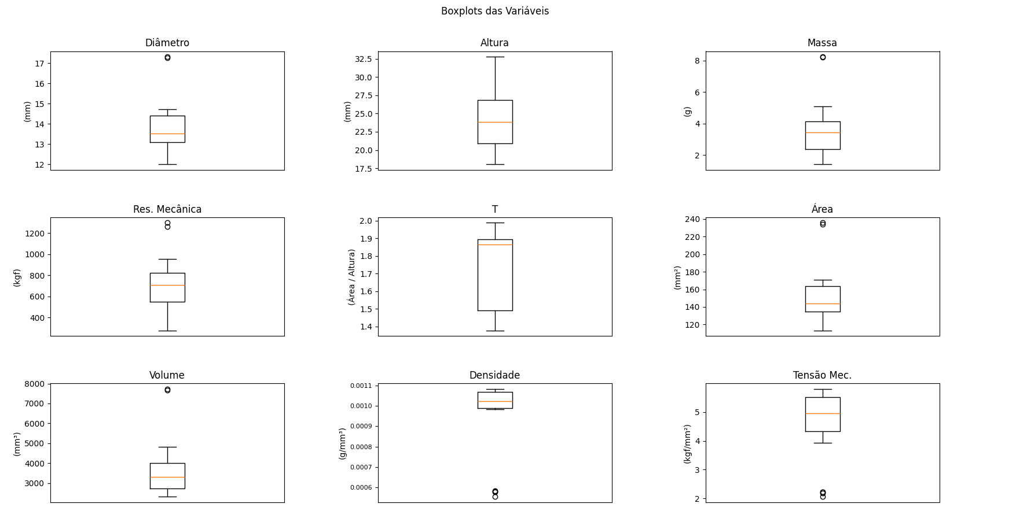

**Fonte:** Leonardo G. Giacomello

Tais amostras apresentavam falhas na composição da impressão 3D, logo concluímos que a densidade tem influência sobre a resistência mecânica, assim objetos que possuem uma menor densidade são propensos a sofrer com deformações, rupturas, já que em sua composição há menos material por volume.

***Figura 4 – Amostra com espaços vazios no filamento***

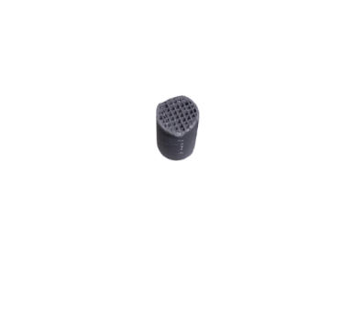

**Fonte:** Leonardo G. Giacomello

A impressão 3D foi realizada de uma forma, em que seu filamento interior possua pequenos espaços vazios, assim quando o corpo de prova fosse comprimido na prensa hidráulica, ele se emaranhasse, formando uma espécie de barreira, realizando uma falsa impressão de resistência mecânica.

**Conclusões**

Para a realização desse experimento utilizamos 12 amostras, feitas por impressão 3D, no qual foi utilizado o material PLA para sua confecção. Desses 12 corpos de prova, 2 eram corpos temperados, ou seja, corpos que possuem uma maior resistência mecânica, devido ao processo de tempera.

Portanto, para comprovar que os dados realmente possuíam alguma incoerência, optamos por automatizar a comparação dos dados coletados, através do Python, com a utilização de mecanismos que identificassem automaticamente os pontos aberrantes, como as bibliotecas Matplotlib e Numpy.

Com o auxílio das bibliotecas do Python, desses 12 corpos, 4 eram corpos, cuja confecção apresentavam “falhas estruturais”, que passariam despercebidas no teste de Resistência Mecânica, tais corpos apresentavam valores de densidade muito abaixo dos demais, por conta de possuírem em seu interior pequenos espaços vazios, no qual ao aplicarmos uma certa quantidade de força, eles somente iriam se emaranhar, criando uma falsa impressão de resistência mecânica.

**Anexos**

***Figura 5 – Histograma das amostras***

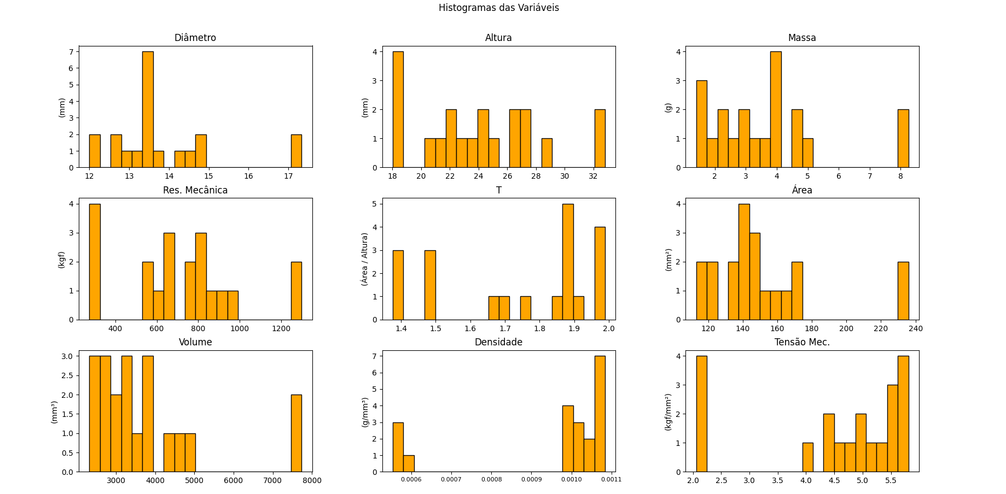

**Fonte:** Leonardo G. Giacomello

***Figura 5 – Gráfico de dispersão das amostras***

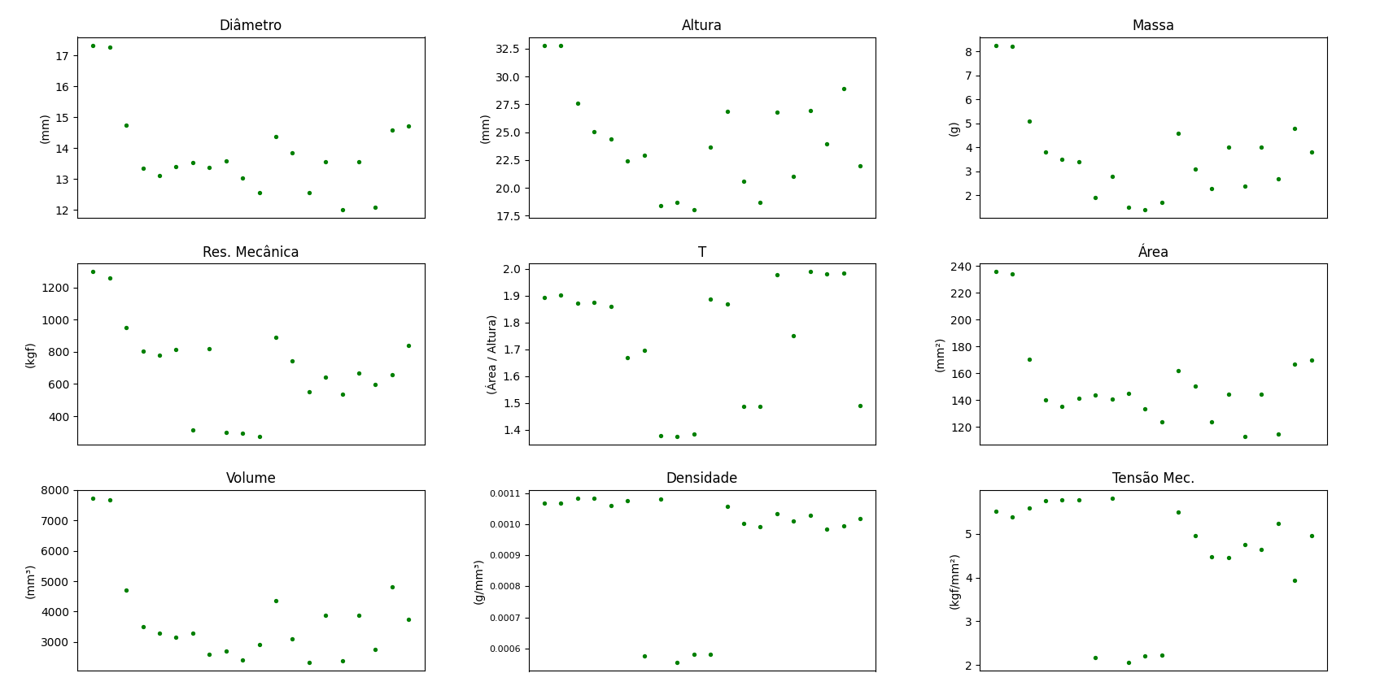 **Fonte:** Leonardo G. Giacomello